附件1：

**网上选课操作步骤**

1、登录

登录方式一：输入https://cas.sju.edu.cn/进入智慧三江登录页面，通过登录页面的“选课快速通道”进入教务系统进行选课。

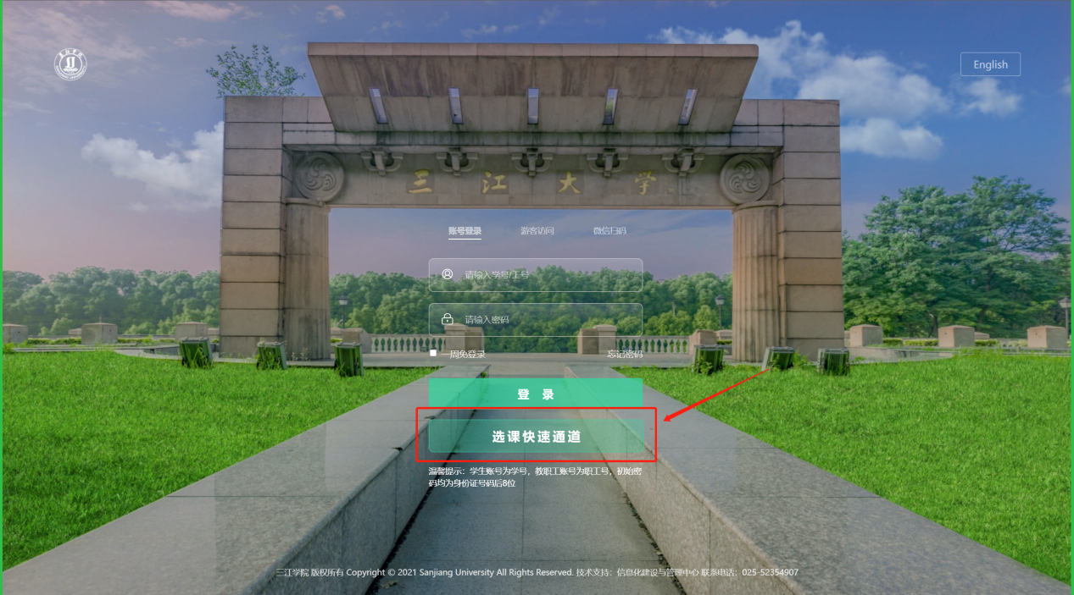

登录方式二：输入http://www.sju.edu.cn进入三江学院主页，单击智慧三江，从业务系统进入教务系统（如密码遗忘请至智慧三江找回密码）。

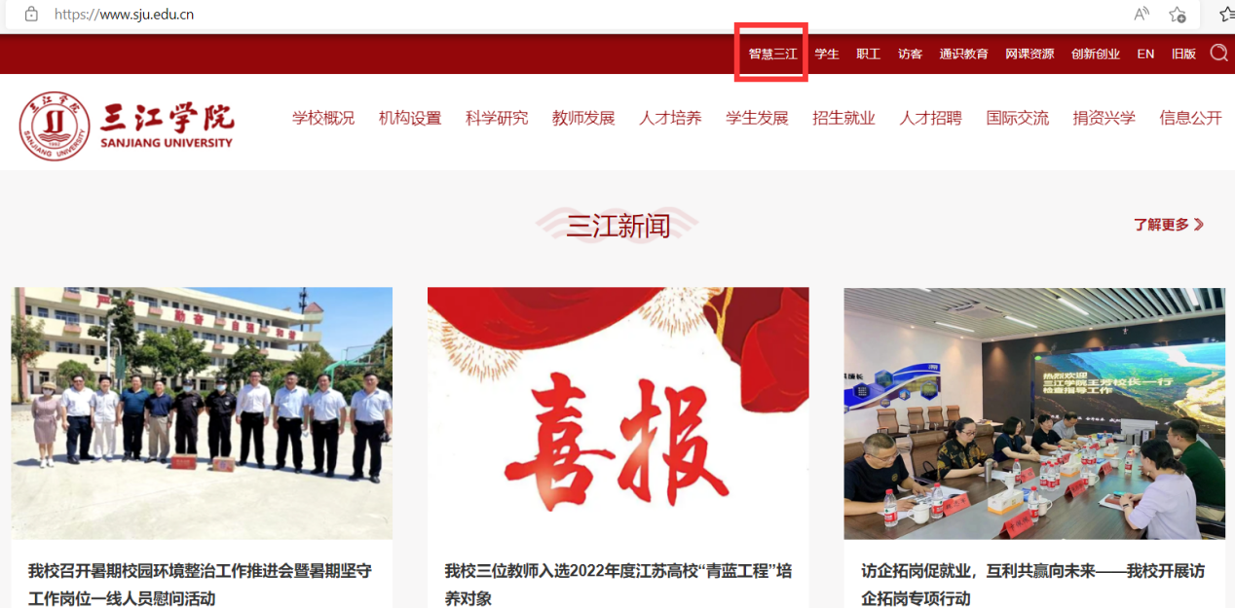

登录方式三：输入http://jw.sju.edu.cn，输入学号及密码（如密码遗忘请使用方式一登录并找回密码）。

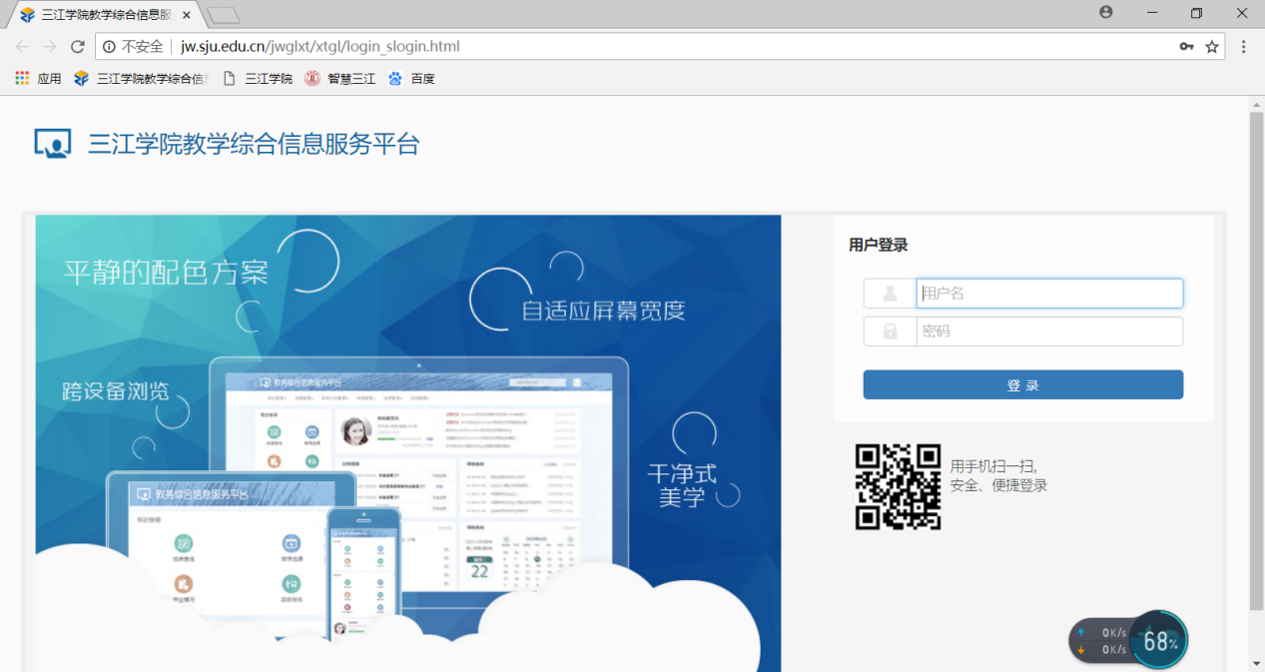

2、进入选课界面

单击“选课”—“自主选课”，系统将进入自主选课界面；单击“查询”，会出现“主修课程”、“通识选修课”、“体育分项”、“特殊课程”、“其他特殊课程”的选课。

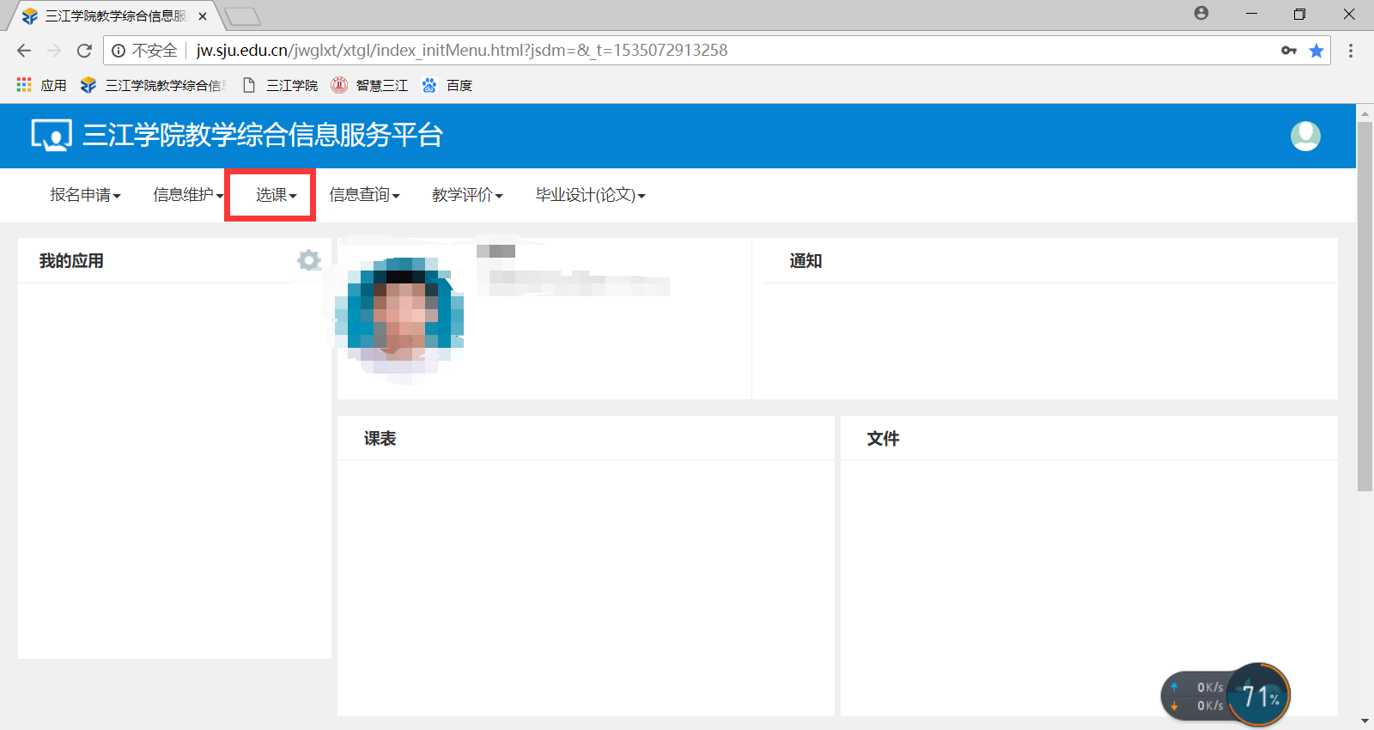

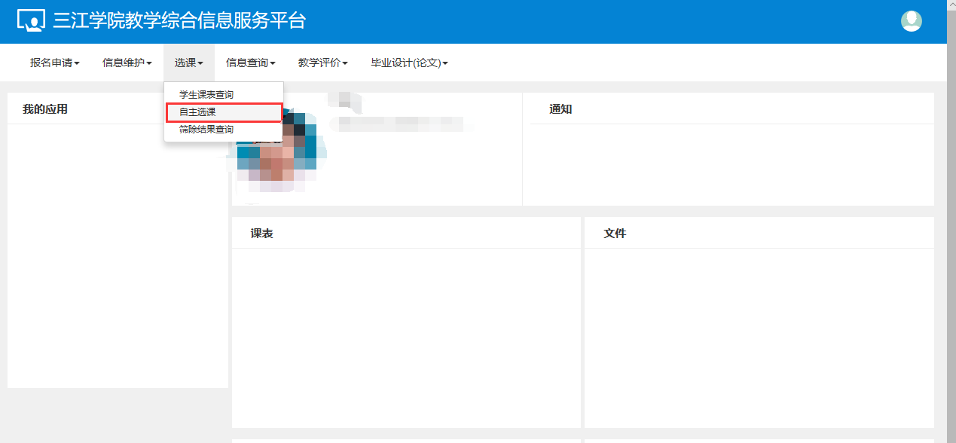

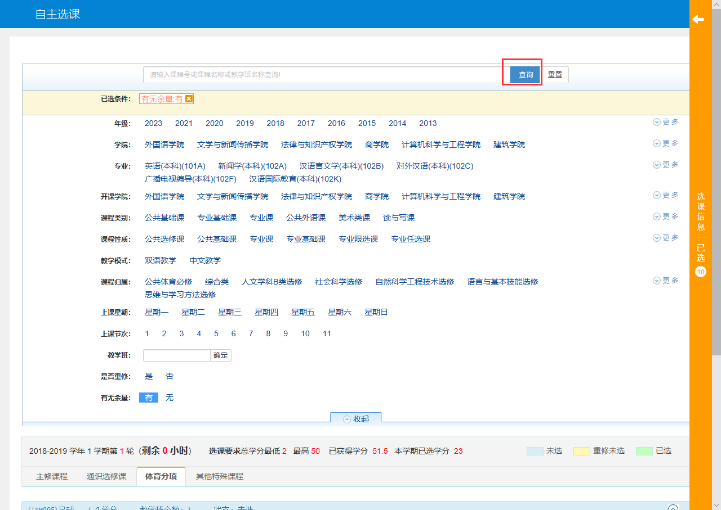

3、**英语选课操作**

单击“主修课程”，在需要的课程下单击“选课”，状态变成“已选”即表示选课成功。

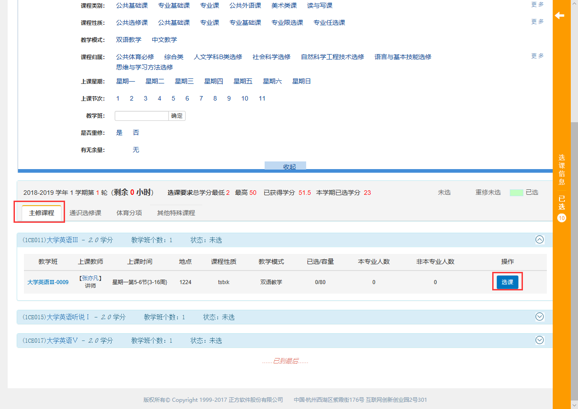

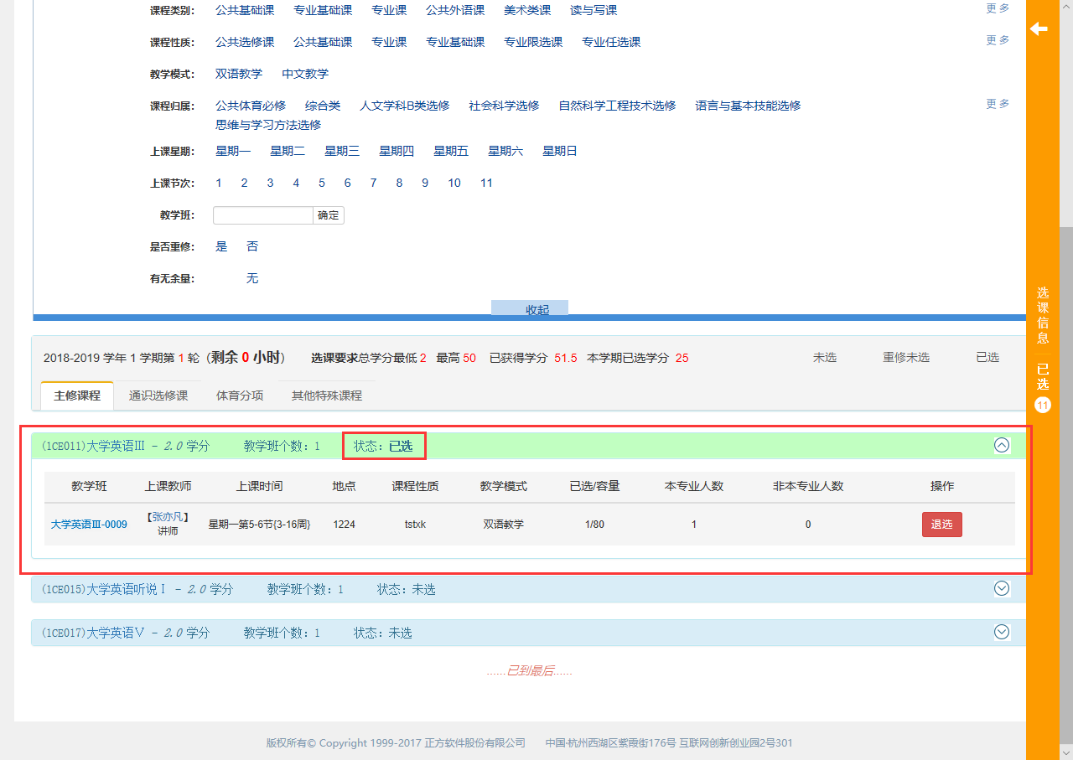

4、**大学日语选课操作**

单击“特殊课程”，在需要的课程下单击“选课”，状态变成“已选”即表示选课成功。

图形用户界面

**5、通识选修课选课操作**

单击“通识通修课”，在需要的课程下单击“选课”，状态变成“已选”即表示选课成功。

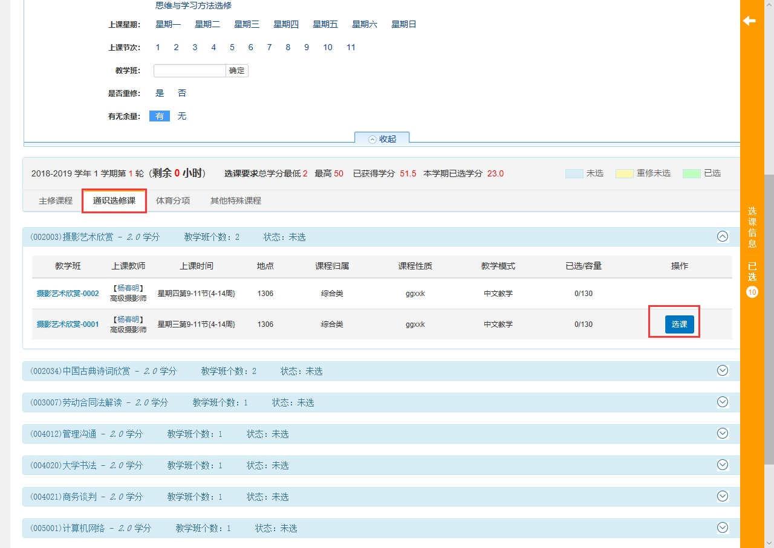

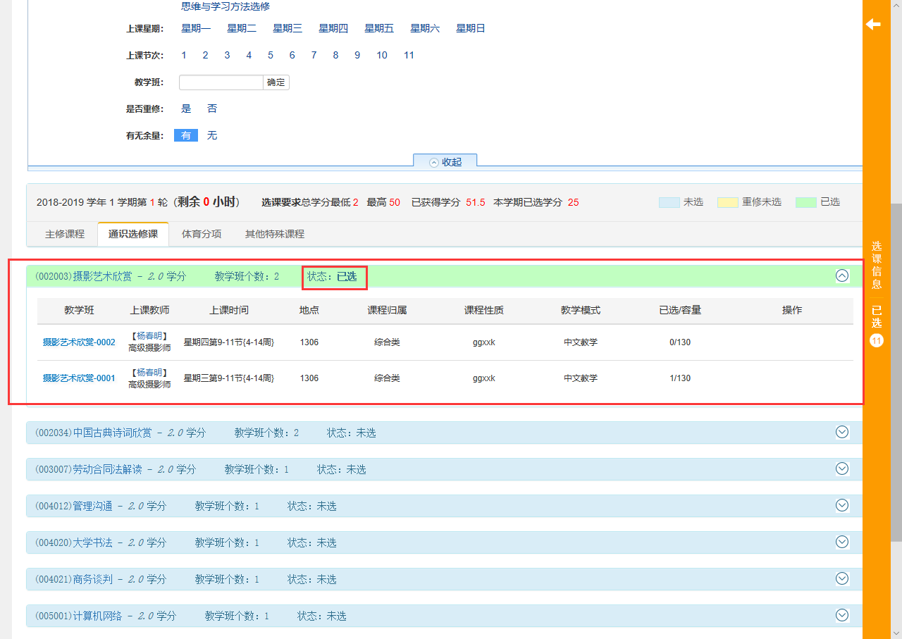

**6、体育课选课操作**

单击“体育分项”，在需要的课程下单击“选课”，状态变成“已选”即表示选课成功。

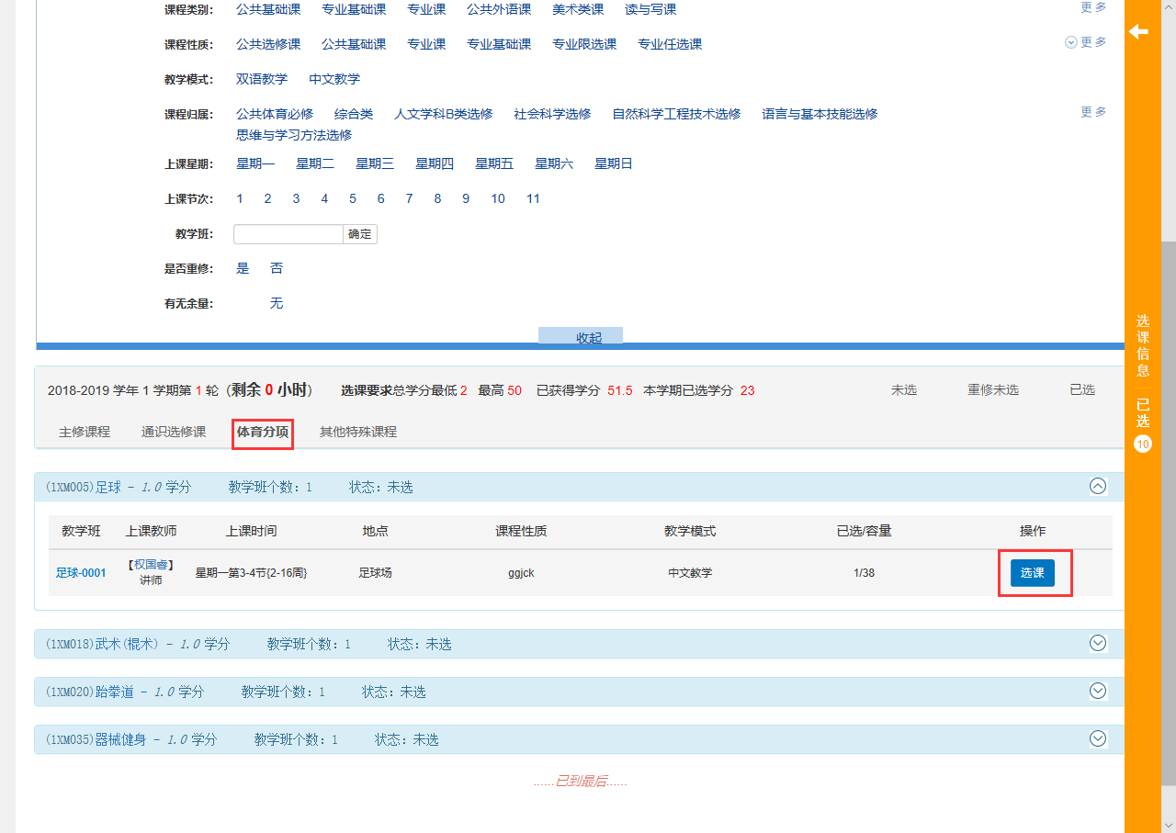

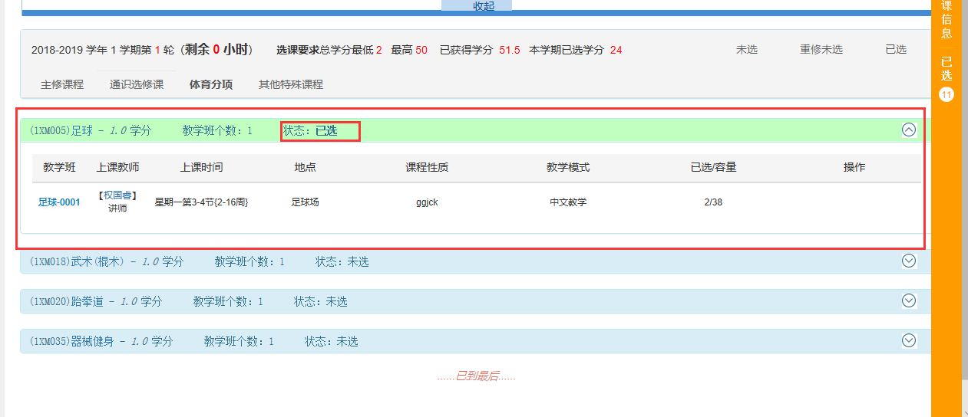

1. **艺术限选课操作**

单击“其他特殊课程”，在需要的课程下单击“选课”，状态变成“已选”即表示选课成功。

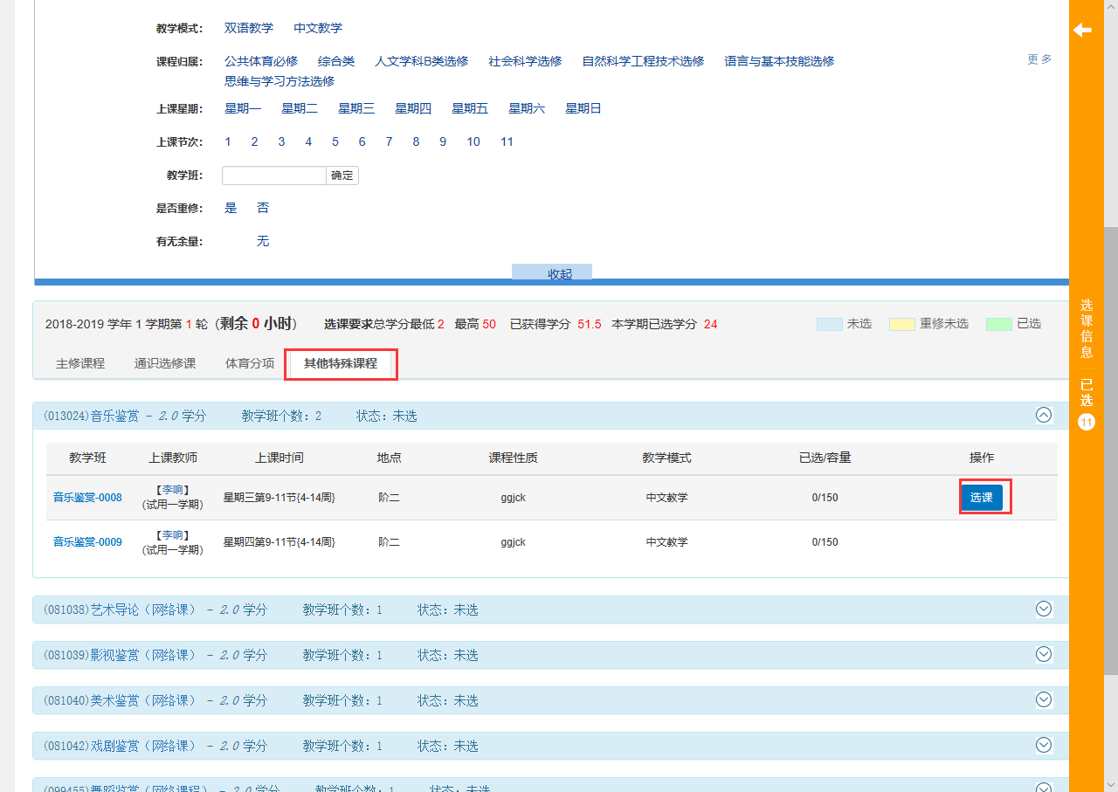

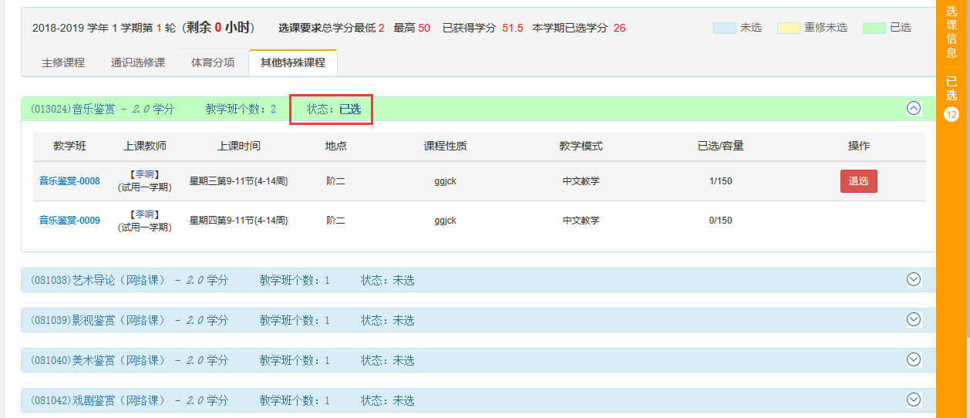

8、退选操作：已选中的课，单击“退选”按钮，弹出的对话框点击确定，即可退选。

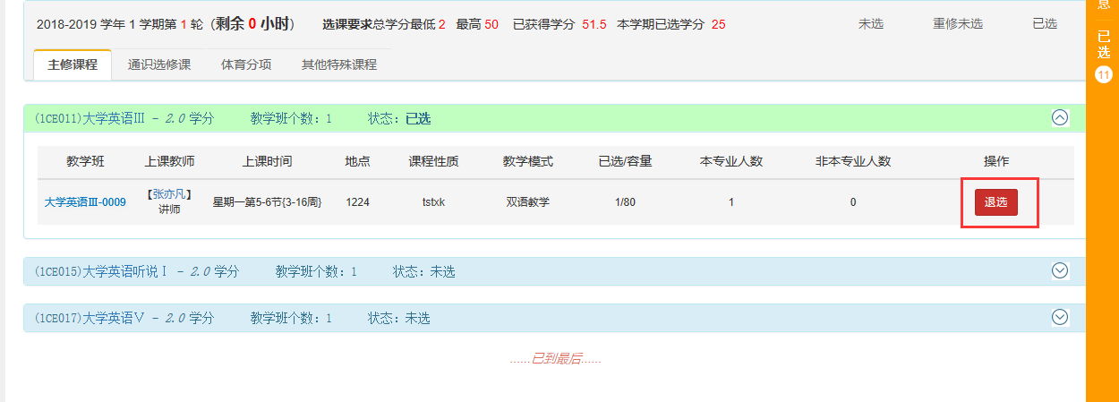

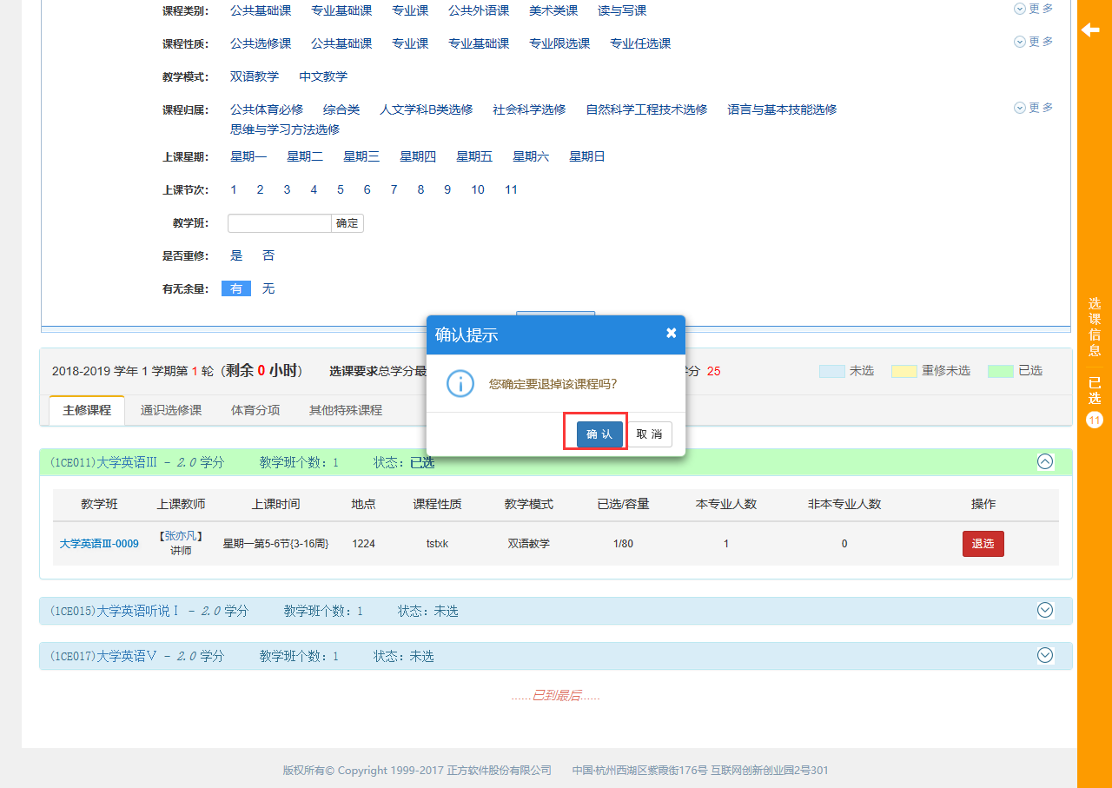

三江学院教务处

2024年2月24日